Mybatis入门

MyBatis介绍
MyBatis 本是apache的一个开源项目iBatis, 2010年这个项目由apache software foundation 迁移到了google code，并且改名为MyBatis，实质上Mybatis对ibatis进行一些改进。
MyBatis是一个优秀的持久层框架，它对jdbc的操作数据库的过程进行封装，使开发者只需要关注 SQL 本身，而不需要花费精力去处理例如注册驱动、创建connection、创建statement、手动设置参数、结果集检索等jdbc繁杂的过程代码。
Mybatis通过xml或注解的方式将要执行的各种statement（preparedStatemnt、CallableStatement）配置起来，并通过java对象和statement中的sql进行映射生成最终执行的sql语句，最后由mybatis框架执行sql并将结果映射成java对象并返回。

Mybatis架构

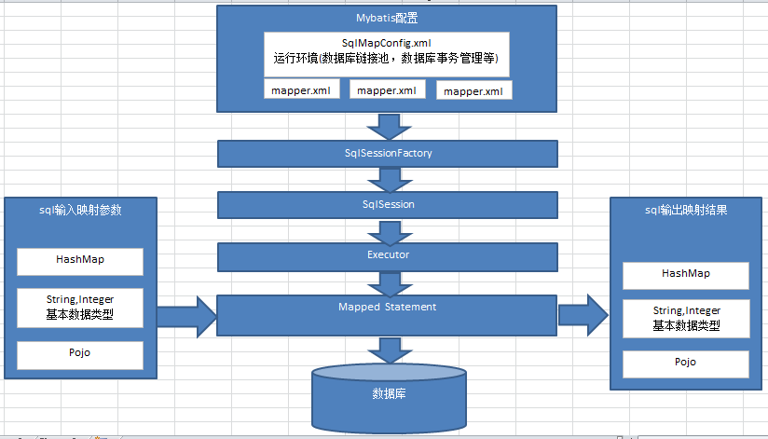

- mybatis配置SqlMapConfig.xml，此文件作为mybatis的全局配置文件，配置了mybatis的运行环境等信息。mapper.xml文件即sql映射文件，文件中配置了操作数据库的sql语句。此文件需要在SqlMapConfig.xml中加载。
- 通过mybatis环境等配置信息构造SqlSessionFactory即会话工厂
- 由会话工厂创建sqlSession即会话，操作数据库需要通过sqlSession进行。
- mybatis底层自定义了Executor执行器接口操作数据库，Executor接口有两个实现，一个是基本执行器、一个是缓存执行器。
- Mapped Statement也是mybatis一个底层封装对象，它包装了mybatis配置信息及sql映射信息等。mapper.xml文件中一个sql对应一个Mapped Statement对象，sql的id即是Mapped statement的id。
- Mapped Statement对sql执行输入参数进行定义，包括HashMap、基本类型、pojo，Executor通过Mapped Statement在执行sql前将输入的java对象映射至sql中，输入参数映射就是jdbc编程中对preparedStatement设置参数。pstmt.setString(1,”....”)
- Mapped Statement对sql执行输出结果进行定义，包括HashMap、基本类型、pojo，Executor通过Mapped Statement在执行sql后将输出结果映射至java对象中，输出结果映射过程相当于jdbc编程中对结果的解析处理过程。 Order.set(rs.getString(“oid”))

mybatis下载
mybaits的代码由github.com管理，地址：https://github.com/mybatis/mybatis-3/releases
- mybatis-3.X.X.jar----mybatis的核心包
- lib----mybatis的依赖包
- mybatis-3.X.X.pdf----mybatis使用手册

创建oracle数据库
创建用户mybatis，建立连接，然后使用该用户导入create_table.sql，执行脚本。

Mybatis入门程序

需求
- 根据用户id查询一个用户信息
- 根据用户名称模糊查询用户信息列表
- 添加用户
- 更新用户
- 删除用户

第一步：创建java工程
使用eclipse创建java工程，jdk使用1.7.0_72。

第二步：加入jar包
加入mybatis核心包、依赖包、数据库驱动包。

第三步：log4j.properties
在classpath下创建log4j.properties如下：

# Global logging configuration
log4j.rootLogger=DEBUG, stdout
# Console output...
log4j.appender.stdout=org.apache.log4j.ConsoleAppender
log4j.appender.stdout.layout=org.apache.log4j.PatternLayout
log4j.appender.stdout.layout.ConversionPattern=%5p [%t] - %m%n

mybatis默认使用log4j作为输出日志信息。

第四步：SqlMapConfig.xml
<?xml version="1.0" encoding="UTF-8" ?>
<!DOCTYPE configuration
PUBLIC "-//mybatis.org//DTD Config 3.0//EN"
"http://mybatis.org/dtd/mybatis-3-config.dtd">
<configuration>
<environments default="development">
<environment id="development">
<transactionManager type="JDBC" />
<dataSource type="POOLED">
<property name="driver" value="oracle.jdbc.driver.OracleDriver" />
<property name="url" value="jdbc:oracle:thin:@localhost:1521:orcl" />
<property name="username" value="root" />
<property name="password" value="mysql" />
</dataSource>
</environment>
</environments>

</configuration>

SqlMapConfig.xml是mybatis核心配置文件，上边文件的配置内容为数据源、事务管理。

第五步：po类
Bean Enterprise Java Bean(实体bean, 消息驱动Bean，业务bean)
POJO Plain Old Java Bean
Po类作为mybatis进行sql映射使用，po类通常与数据库表对应，User.java如下：

Public class User {
private Integer id;
private String username;// 用户姓名
private String password;// 密码
private String gender;// 性别
private Date birthday;// 生日
private String address;// 地址
get/set……

第六步：程序编写

查询

映射文件：
在classpath下的resources/config/mapping目录下创建sql映射文件UserMapper.xml：

<?xml version="1.0" encoding="UTF-8" ?>
<!DOCTYPE mapper
PUBLIC "-//mybatis.org//DTD Mapper 3.0//EN"
"http://mybatis.org/dtd/mybatis-3-mapper.dtd">
<mapper namespace="test">
</mapper>

namespace ：命名空间，用于隔离sql语句，后面会讲另一层非常重要的作用。
在SqlMapConfig.xml中添加：
<!-- 根据id获取用户信息 -->
<select id="findUserById" parameterType="int" resultType="com.sinner.example.bean.User">
select * from users where id = #{id}
</select>
<!-- 自定义条件查询用户列表 -->
<select id="findUserByName" parameterType="java.lang.String"
resultType="com.sinner.example.bean.User">
select * from users where username like '%${value}%'
</select>

parameterType：定义输入到sql中的映射类型，#{id}表示使用preparedstatement设置占位符号并将输入变量id传到sql。
resultType：定义结果映射类型。

加载映射文件
mybatis框架需要加载映射文件，将UserMapper.xml添加在SqlMapConfig.xml，如下：

<mappers>
<mapper resource="resources/config/mapping/UserMapper.xml"/>
</mappers>

测试程序：
参见TestMybatis.java

#{}和${}
- #{}表示一个占位符号，通过#{}可以实现preparedStatement向占位符中设置值，自动进行java类型和jdbc类型转换，#{}可以有效防止sql注入。 #{}可以接收简单类型值或pojo属性值。 如果parameterType传输单个简单类型值，#{}括号中可以是value或其它名称。
- ${}表示拼接sql串，通过${}可以将parameterType 传入的内容拼接在sql中且不进行jdbc类型转换， ${}可以接收简单类型值或pojo属性值，如果parameterType传输单个简单类型值，${}括号中只能是value。

parameterType和resultType
- parameterType：指定输入参数类型，mybatis通过ognl从输入对象中获取参数值拼接在sql中。
- resultType：指定输出结果类型，mybatis将sql查询结果的一行记录数据映射为resultType指定类型的对象。

selectOne和selectList
- selectOne查询一条记录，如果使用selectOne查询多条记录则抛出异常
- selectList可以查询一条或多条记录。

添加

映射文件：
在SqlMapConfig.xml中添加：
<!-- 添加用户 -->
<!-- 添加用户，返回主键值 -->
<insert id="addUser" parameterType="com.sinner.example.bean.User">
<selectKey keyProperty="userid" order="BEFORE" resultType="java.lang.Integer">
select user_seq.nextval from dual
</selectKey>
insert into users
values(#{userid},#{username},#{password},#{birthday},#{gender},#{address})
</insert>

测试程序：

Oracle使用序列生成主键
首先自定义一个序列且用于生成主键，selectKey使用如下：
<insert id="insertUser" parameterType="com.sinner.example.bean.User">
<selectKey resultType="java.lang.Integer" order="BEFORE"
keyProperty="id">
SELECT 自定义序列.NEXTVAL FROM DUAL
</selectKey>
insert into user(id,username,birthday,gender,address)
values(#{id},#{username},#{birthday},#{gender},#{address})
</insert>
注意这里使用的order是“BEFORE”

删除

映射文件：

<!-- 删除用户 -->
<delete id="deleteUserById" parameterType="int">
delete from user where id=#{id}
</delete>

与hibernate不同
- Mybatis和Hibernate不同，它不完全是一个ORM框架，因为MyBatis需要程序员自己编写Sql语句，不过mybatis可以通过XML或注解方式灵活配置要运行的sql语句，并将java对象和sql语句映射生成最终执行的sql，最后将sql执行的结果再映射生成java对象。
- Mybatis学习门槛低，简单易学，程序员直接编写原生态sql，可严格控制sql执行性能，灵活度高，非常适合对关系数据模型要求不高的软件开发，例如互联网软件、企业运营类软件等，因为这类软件需求变化频繁，一但需求变化要求成果输出迅速。但是灵活的前提是mybatis无法做到数据库无关性，如果需要实现支持多种数据库的软件则需要自定义多套sql映射文件，工作量大。
- Hibernate对象/关系映射能力强，数据库无关性好，对于关系模型要求高的软件（例如需求固定的定制化软件）如果用hibernate开发可以节省很多代码，提高效率。但是Hibernate的学习门槛高，要精通门槛更高，而且怎么设计O/R映射，在性能和对象模型之间如何权衡，以及怎样用好Hibernate需要具有很强 的经验和能力才行。
- 总之，按照用户的需求在有限的资源环境下只要能做出维护性、扩展性良好的软件架构都是好架构，所以框架只有适合才是最好。

作业：利用MyBatis把商品的增删改查完成！

